附件：

2019年度基层卫生系列高级职称申报流程及材料内容

一、申报流程
请申报人员从以下网址注册用户名后登陆填报http://61.178.83.61:8888/phsreg/，相关政策文件也请在站内获取。如有疑问，请致电客服电话：0931—8522720（服务时间：上午8:30-12:00，下午14:30-18:00），省卫生高级职称申报支撑群，群号：685508497。
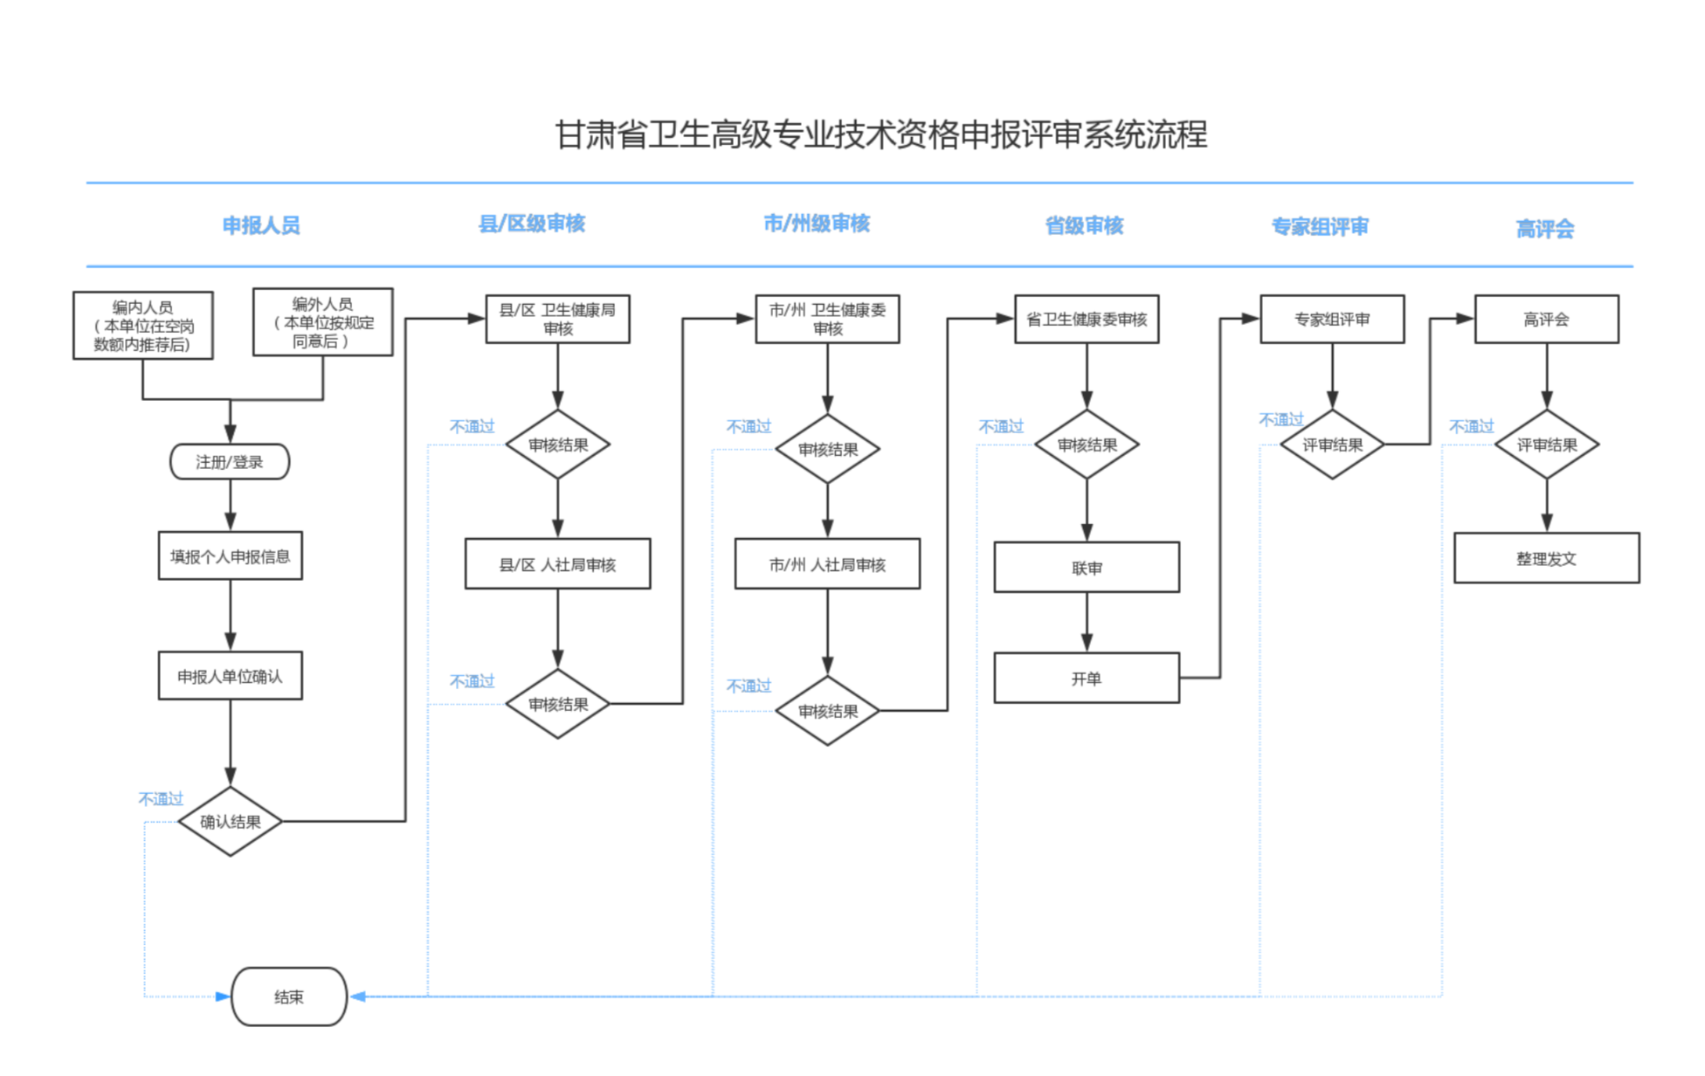
二、学历材料
（一）2002年后取得的学历提供《教育部学历证书电子注册备案表》（上学信网免费申请），并在“学信网验证码”栏目中填入12位数的验证码（验证有效期要在2019年12月31日前有效）；
（二）根据教育部《关于取消高等教育学历认证收费以及调整认证受理范围的公告》，2001年及之前取得的学历提供《中国高等教育学历认证报告》（上学信网免费申请）；
（三）取得国外学历学位的，提供教育部留学服务中心认证的《国外学历学位认证书》；
（四）取得港澳台地区的学历学位的，提供教育部留学服务中心认证的《港澳台学历学位认证书》；
（五）学信网不能认证的证书，请上传彩色毕业证扫描件。
三、专业技术资格证书材料
上传现专业技术资格证书或批复文件。如现专业技术资格是转系列后取得的，还需上传所转系列的专业技术资格证书或批复文件。
四、专业技术职务聘用材料
事业单位在编人员上传连续的《事业单位岗位聘用人员备案表》、聘任文件或《工资变动审批表》（聘任时间以表或文件上时间为准）。事业单位编外聘用人员或民营医院人员提供单位聘任文件或聘书。
五、执业资格证材料
申报有执业资格要求专业的，在系统“执业资格”栏目上传执业医师资格证书和注册证书或护士执业注册证书。申报全科医学专业，上传注册证书的执业范围应有全科医学或上传全科医学转岗证书。
六、继续教育材料
按规定完成卫生专业技术继续教育学时，在系统“继续教育证明”栏目上传《继续医学教育合格证明》。
七、基层服务材料
须在系统“帮扶基层经历”栏目上传相关证明文件。评审前，将对申报人员到基层服务情况进行核查。
八、带教材料
上传取得现资格以来（或近五年），带教下一级医（药、护、技）师人员相关资料。
九、专题课材料
上传取得现资格以来（或近五年），年均为下级卫生技术人员讲授专题课材料，申报人须在系统“专题讲座或培训”栏目中上传相关文字及图片等资料（时间节点清晰）。
十、课题材料
申报人员须提供包括《课题立项合同书》《结题报告》（或《验收报告》）等一套完整的原件资料的扫描件。上传材料含立项、结题（验收、鉴定）材料的封面，个人排名、课题立项、结题（验收、鉴定）单位盖章页、课题论文，新技术引进还须提供查新与推广证明。其中个人排名页面须加盖课题立项单位或鉴定（验收）单位公章。
十一、获奖材料
（一）对照获奖要求，扫描上传不低于规定获奖等次的科技奖励，提交的数量最多不超过2项。获奖内容应与本人申报专业相一致或相近；
（二）科技奖励证书需附颁奖部门下发的获奖文件或主管部门出具的证明。
十二、荣誉称号材料
对照荣誉称号要求规定，扫描上传相应的荣誉证书和文件。
十三、病例
个人填报需要填写30个病例号，系统自动筛选5个病历号，2017年1月1日以后的住院（门诊）病例，从“甘肃省全民健康”信息平台抽取，如筛选病例不在平台抽取范围，需本人从病案室将病例原件扫描上传。
十四、专题报告
申报基层卫生高级职称的人员须提供规定数量的专题报告，专题报告是反映申报人员在任现职期间本人业务水平的书面报告，在系统“专题报告”栏目上传“常见病、多发病诊治专题报告或病案分析资料，或本行业、本区域、本单位适用性技术报告、项目阶段任务报告”。其主要内容包括：任现职期间解决本专业的病例、实验、诊断、现场（流行病学）调查等方面的经验和体会。具体要求应是申报人员在任现职期间比较集中开展的专业业务工作中选择1-2项有较高代表水平的业务，从以下几方面进行表述：一是结合和引用国内外同行先进技术和经验进行分析、讨论；二是必须系本人在任现职期间主持的临床诊治、护理或诊断的疑难复杂病例、重大突发公共卫生事件的现场调查、处置和实验室技术等；三是专题报告均可朔源，应提供相应的病案号（住院号）或诊断报告编号，其中，门诊病案需提供可追溯的门诊日志等原始资料来源，公共卫生需提供现场调查或实验数据报表、现场日志等；四是结合和引用的国内外文献要明确注明出处。

